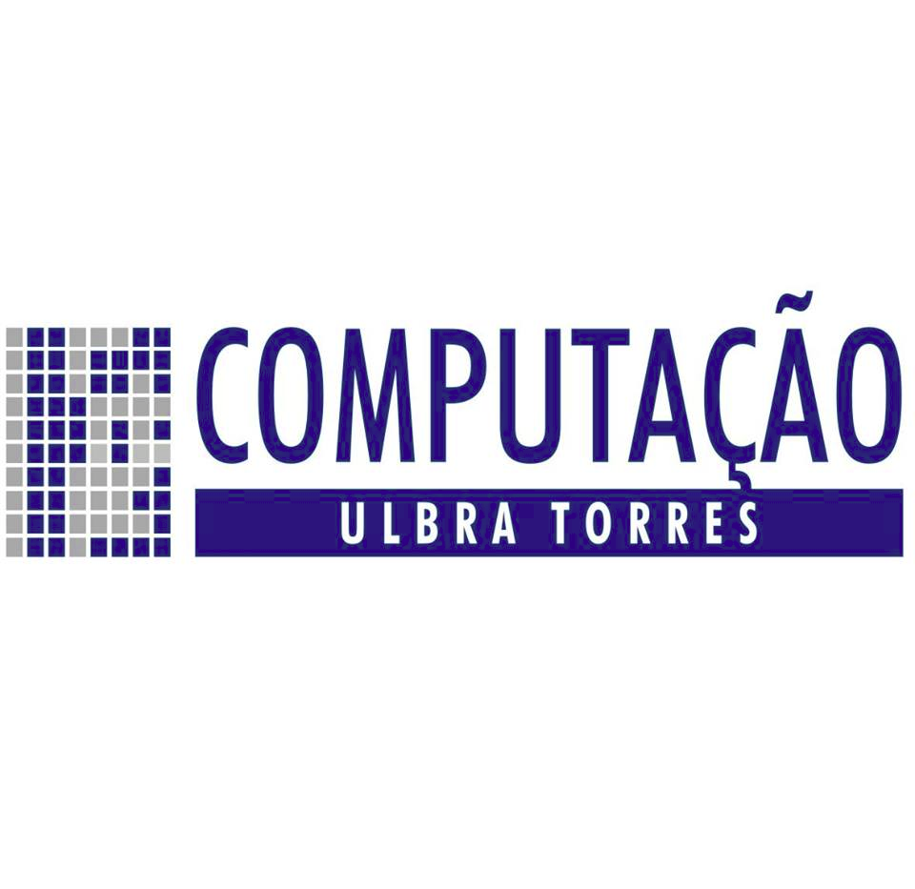

**Plataformas Computacionais**

**Prof. MSc. Vinícius Magnus - @vinimagnus**

**Atividade semipresencial - Aula 11**

Relatar qual o cenário atual dos sistemas operacionais, descrevendo o que estão trazendo de novidades, mencionar suas características mais recentes, modificações ou pesquisas que os mesmos estão inseridos. Veja também se há perspectivas de novos sistemas no mercado para concorrer com os tradicionais que dominam o mercado a alguns anos.

O mercado de desenvolvimento de software passou por profundas mudanças nos últimos anos. Novos dispositivos e paradigmas influenciaram a maneira como criamos aplicativos. Agora, as empresas estão mais próximas dos seus usuários, e as mudanças ocorrem mais rapidamente.

Há uma série de abordagens que podem ser utilizadas pelo negócio para desenvolver um software de sucesso, fatores que ajudam a evitar erros, reduzem a necessidade de retrabalho e garantem que a aplicação seja bem recebida pelo mercado, tais como:

uso de indicadores;

elaboração de um bom planejamento;

acompanhamento das novas tendências do mercado.

Atualmente a Microsoft lançou a versão mais recente para seu sistema operacional, o windows 11, vem de uma família de sistemas operacionais desenvolvidos e comercializados, em novembro de 2003, o sistema era utilizado em praticamente 95% dos computadores de mesa e notebooks, mesmo com um contraste notável em porcentagem, o sistema MacOS mantém a segunda maior fatia de usuários, e o Linux fica com o terceiro lugar.

Qual será o futuro dos sistemas operacionais?

Segundo Parker, a tendência é que os sistemas operacionais fiquem cada vez mais inteligentes para auxiliar o usuário no dia a dia, além de usar cloud computing para tornar as pessoas independentes do hardware do computador.

Acompanhando o cenário do mercado como vemos atualmente é difícil dizer se surgirão novos sistemas no mercado para concorrer com os atuais, visto que estão em sua “zona de conforto” por muito tempo, e a vista que a tecnologia evolui estes sistemas se adaptam e tendem a evoluir também, mas as chances de um novo sistema operacional surgir (se já não surgiu) é grande, e daria mais disputa a microsoft atualmente dominante com o windows 11.